Atividades da 4ª semana
Texto I
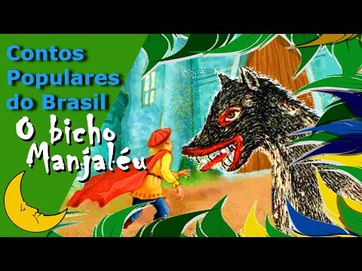
Disponível em:https://www.youtube.com/watch?v=cOWJpv8_HxI Acesso em 03 de abr. de 2020

Contos populares (ou folclóricos) são narrativas passadas de geração em geração. Elas não têm autor conhecido. Cada história é aumentada e modificada à medida que vai sendo repetida. A autoria é atribuída ao povo — folk, em inglês. Daí se origina a palavra folclore. Muitos contos populares são bastante antigos. Passando de boca em boca, não eram escritos. Mantinham-se vivos graças à memória dos contadores de histórias.
No Brasil, alguns contos populares foram trazidos pelos europeus, particularmente da península Ibérica. É o caso das histórias do personagem Pedro Malasartes, um astuto herói popular cheio de artimanhas. Outros contos brasileiros se originaram nas lendas e mitos dos povos indígenas e dos escravos africanos. As histórias do boto, da Iara, do curupira, do saci, do Cobra Norato e do menino do pastoreio são só alguns exemplos.

Disponível em: https://escola.britannica.com.br/artigo/conto-popular/481300 Acesso em 03 de abr. de 2020

TIPOS DE CONTOS POPULARES

- Contos de Encantamento
- Contos de Animais
- Contos de Exemplo
- Contos Religiosos
- Causos
- Contos de Anedotas/Facécias
- Contos de mistérios

Hoje trabalharemos com os causos, mas o que são os causos?
Os causos são histórias cobertas de fantasia, nas quais se misturam elementos míticos e lendários, contadas, sobretudo por pescadores, tropeiros, vaqueiros, peões de fazenda e caçadores (extraordinários contadores de causos). Geralmente, o contador é o personagem principal.
Disponível em: https://www.recantodasletras.com.br/teorialiteraria/1634137 Acesso em 03 de abr. de 2020
Sua família gosta de contar causos? Escreva um causo que seus familiares contam no ambiente familiar.

Para compreendermos os contos populares, precisamos entender a sua estrutura, ou seja, os elementos que compõem os textos narrativos. Veja a seguir:

Elementos da narrativa

- Personagens: são pessoas que estão presentes na história.
- Narrador: é aquele que conta a história ao leitor, possui tipos, conforme se explica a seguir.
Narrador personagem: é aquele que participa do enredo que narra.
Narrador observador: não participa da história, é alguém externo a ela, desconhecido das personagens e irrelevante ao conflito. É importante dizer: esse narrador conta apenas o que vê, desconhecendo o futuro ou os pensamentos das personagens.
- Tempo: toda narrativa tem um tempo que determina o período em que a história se passa, podendo ser cronológico (segue uma ordem dos acontecimentos) ou psicológico (não segue uma linearidade dos fatos, sendo um tempo interior que ocorre na mente dos personagens).
- Espaço: é o local onde ela se desenvolve.
- Enredo: é o tema ou o assunto da história que pode ser contada de maneira linear ou não linear.
Disponível em: https://www.todamateria.com.br/elementos-da-narrativa/ Acesso em: 03 de abr. de 2020

Texto I

O Menino e o Padre
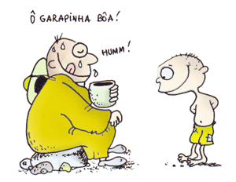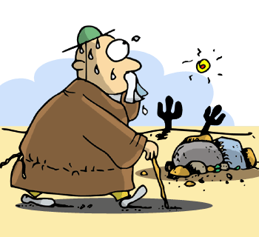
Um padre andava pelo sertão, e como estava com muita sede, aproximou-se duma cabana e chamou por alguém de dentro.
Veio então lhe atender um menino muito mirrado.
- Bom dia meu filho, você não tem por aí uma aguinha aqui pro padre?
- Água tem não senhor, aqui só tem um pote cheio de garapa de açúcar! Se o senhor quiser... - disse o menino.
- Serve, vá buscar. - pediu-lhe o padre.
E o menino trouxe a garapa dentro de uma cabaça. O padre bebeu bastante e o menino ofereceu mais. Meio desconfiado, mas como estava com muita sede o padre aceitou.
Depois de beber, o padre curioso perguntou ao menino:
- Me diga uma coisa, sua mãe não vai brigar com você por causa dessa garapa?
- Briga não senhor. Ela não quer mais essa garapa, porque tinha uma barata morta dentro do pote.
Surpreso e revoltado, o padre atira a cabaça no chão e está quebra-se em mil pedaços. E furioso ele exclama.
- Moleque danado, por que não me avisou antes?
O menino olhou desesperado para o padre, e então disse em tom de lamento:
- Agora sim eu vou levar uma surra das grandes; o senhor acaba de quebrar a cabacinha de vovó fazer xixi dentro!

Postado por Ana Bárbara, Graziele e Elys

Nota: Conto regional do nordeste, muito conhecido em todo interior de Pernambuco ao Maranhão. Origem desconhecida.
Disponível em: https://www.portalsaofrancisco.com.br/literatura-infantil/o-menino-e-o-padre Acesso em 03 de abr. de 2020

- Sabemos que os contos populares são pequenas narrativas com vários personagens e que contém início, meio e fim. Cite os personagens que fazem parte deste conto.

- Como você avalia a atitude do menino quando o padre lhe pediu água? Ele agiu certo ou não? Justifique.

- Que tipo de narrador predomina neste conto? Justifique.

- Classifique o conto apresentado e justifique sua resposta.

- Na expressão “menino muito mirrado”, (2º parágrafo), autor quis dizer “que menino_______

- Neste conto, há a predominância do sinal de pontuação travessão. Retire do texto uma frase com travessão e explique quando usamos este sinal na escrita.

Respostas:
- O menino e o padre.
- Resposta pessoal.
- Narrador observador: não participa da história, é alguém externo a ela, desconhecido das personagens e irrelevante ao conflito.
- O conto apresentado é causo. São histórias cobertas de fantasias, engraçadas, nas quais se misturam:
elementos míticos, lendários, contadas por pescadores, vaqueiros, peões, caçadores, caipiras.
- Franzino, magro, raquítico.
- - Bom dia meu filho, você não tem por aí uma aguinha aqui pro padre?
O uso mais comum do travessão é marcar a fala de alguém em texto.

